**VPN系统使用方法**

**如有问题，请联系我们,我们会第一时间为大家解决！**

**支持热线**：400-606-6566

**支持邮箱**：vpn@jd.com

**支持咚咚**：vpn

* **建议打开导航窗格阅读，方便大家快速查找自己所需信息**
* **Vpn无法在公司使用，请选择公司以外的网络登录**

# 兼容性列表

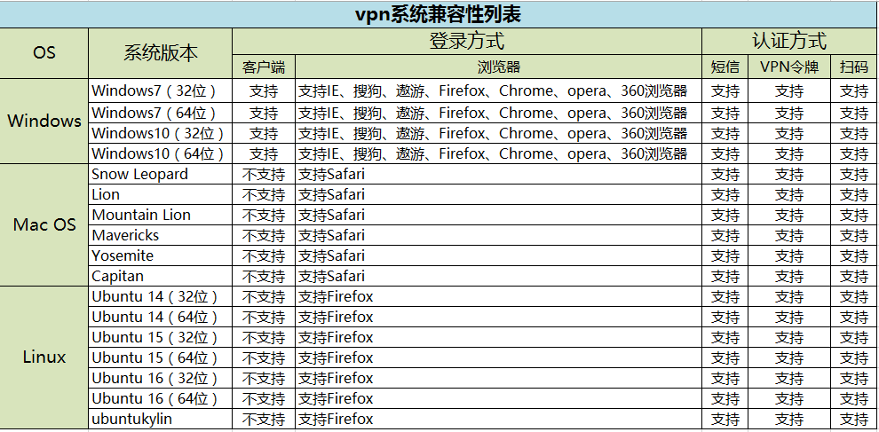

# Windows系统登录

## 一、浏览器登录

### IE内核浏览器

如：IE浏览器、搜狗浏览器、遨游浏览器、360浏览器等

1**、打开浏览器输入**[**http://vpn.jd.com**](http://vpn.jd.com) **后显示vpn登录界面，如下图登录方式**

登录方式分为：二维码认证、口令认证，点击如下**蓝框**中的图标自由切换二维码和口令登录方式

**方法一：**

**二维码认证**：使用京东ME扫一扫进行登录（Android需升级至3.0及以上版本，iOS需升级至3.0.1及以上版本）



**方法二：**

**口令认证**：口令认证使用用用户名+密码+辅助认证登录（辅助认证分为手机短信、京ME令牌、二维码认证可自由选择）

用户名：域账号(邮箱账号前缀)

密 码：域密码（邮箱密码）



1. **首次登录需安装VPN客户端，点击“安装”**

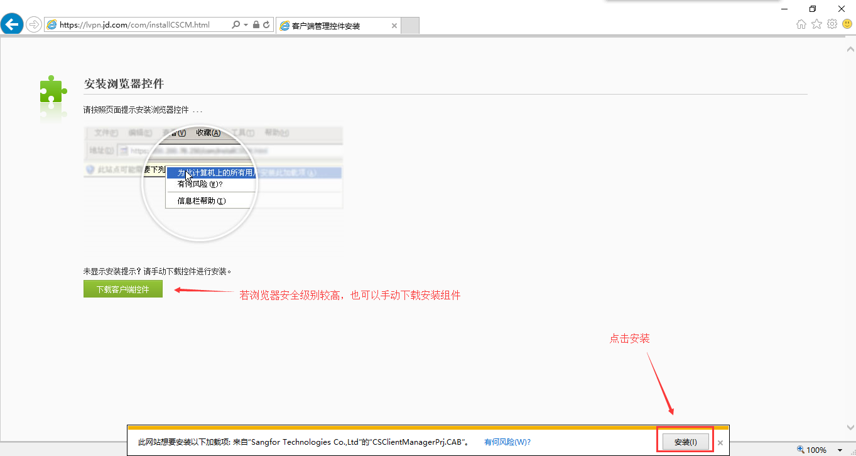

1. **登录成功后，会默认跳转到ERP系统登录界面**

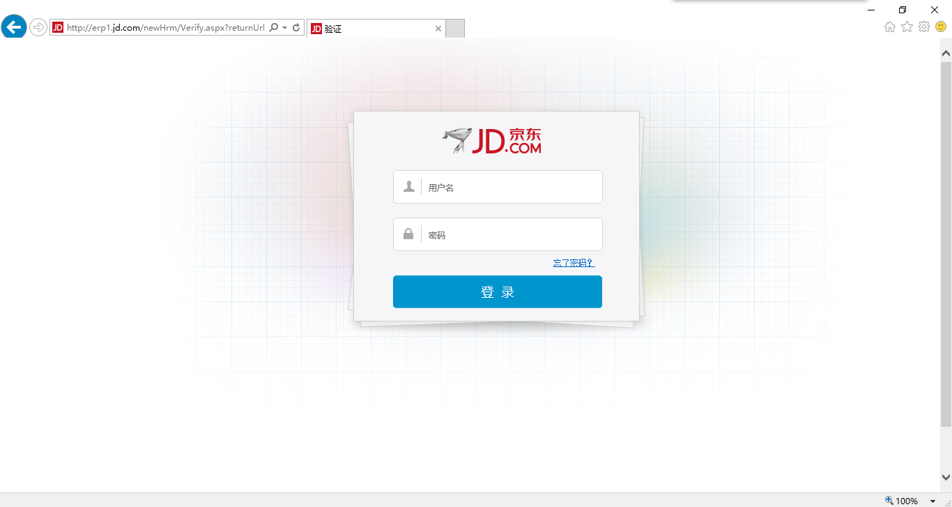

### 非IE内核浏览器

如：Chrome、Firefox等

1. **打开浏览器输入**[**http://vpn.jd.com**](http://vpn.jd.com) **后显示VPN登录界面，如下图**

**说明：**非IE内核浏览器首次会检测跳转到控件下载界面，需要先进行安装。

**2、点击下载”JDVPNClinet”**

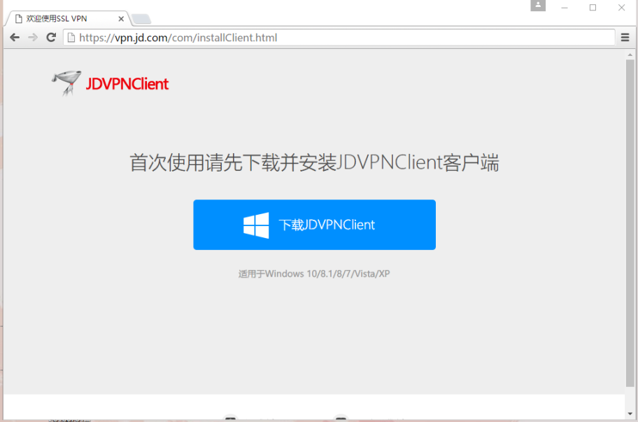

1. **下载完成进行安装，一次性安装即可，后续不用再次安装**



**4、安装完成后返回登录页面，登录方式与IE内核浏览器登录方法一致**

## 二、客户端登录

### 1．安装客户端

客户端来源：通过登录<http://vpn.jd.com>进行下载，下载后双击安装



### 2．配置服务器地址:

1、服务器地址输入域名：<http://vpn.jd.com>，下次打开可以保存

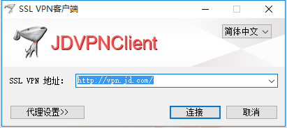

点击”**连接**”跳转至vpn登录界面

2、登录，登录方式分为：二维码认证、口令认证，点击如下**蓝框**中的图标自由切换二维码和口令登录方式

**方法一：**

二维码认证：使用京东ME扫一扫进行登录（Android需升级至3.0及以上版本，iOS需升级至3.0.1及以上版本）



**方法二：**

**口令认证**：口令认证使用用用户名+密码+辅助认证登录（辅助认证分为手机短信、京ME令牌、二维码认证可自由选择）

用户名：域账号(邮箱账号前缀)

密 码：域密码（邮箱密码）

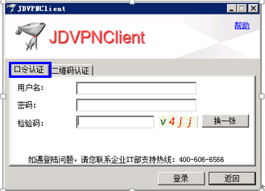

**3、登录成功后会默认跳转到ERP登录界面**



# Mac系统登录

### 1、浏览器登录

1**、打开浏览器输入<http://vpn.jd.com> 后显示vpn登录界面，如下图登录方式**

登录方式分为：二维码认证、口令认证，点击如下**蓝框**中的图标自由切换二维码和口令登录方式

**方法一：**

**二维码认证**：使用京东ME扫一扫进行登录（支持VPN扫码功能，Android需升级至3.0及以上版本。iOS需升级至3.0.1及以上版本）



**方法二：**

**口令认证**：口令认证使用用用户名+密码+辅助认证登录（辅助认证分为手机短信、京ME令牌、二维码认证可自由选择）

用户名：域账号(邮箱账号前缀)

密 码：域密码（邮箱密码）



### 2、安装插件

1. 首次登录需安装vpn插件。**注意：安装时请关闭浏览器**

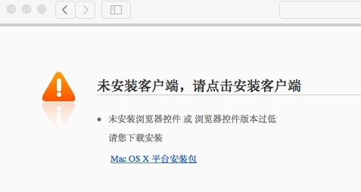

1. 点击“Mac OS X平台安装包”下载插件
2. 在“下载”中双机vpn插件进行安装，如下图

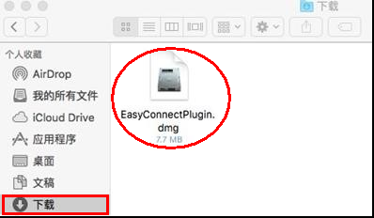

1. 输入系统的管理员账号及密码

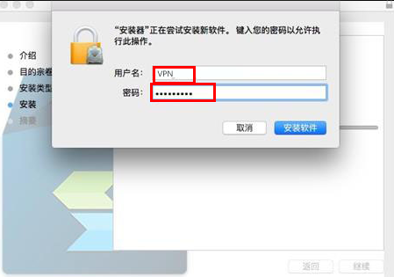

1. 点击“”信任“”

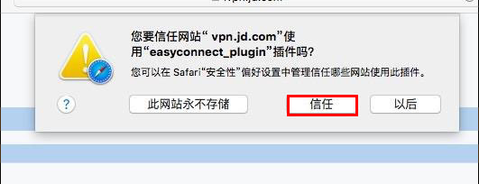

6）插件安装完后重新**打开浏览器输入**[**http://vpn.jd.com**](http://vpn.jd.com) 进行登录

# Ubuntu 系统

## 一、32位系统

### 1、[Ubuntu](https://www.baidu.com/link?url=iyFdqfIH8IhCw1yUe8sJq9WN7Ldknmu2z-LtcwUNKUoyvBW70u3nPNcqO69oT_R5&wd=&eqid=a684792d0003e1fb0000000457bebb9b" \t "_blank)安装 Java 虚拟机

1. **下载 Linux 的 Java虚拟机安装文件 jre-for-linux.bin**
2. **打开终端，按下面命令操作**

（1）、切换到root用户，使用命令：su root

若无root用户，使用命令 sudo passwd root 输入当前用户密码认证后去设置root账户密码，输入两次密码后生效，再使用su root切换root账户

（2）、安装提供的JRE包，使用命令：

# chmod +（文件存放目录） / **jre-for-linux.bin**  
# sh （文件存放目录）/ **jre-for-linux.bin**

### 关联 Java 虚拟机

* 1. **增加JRE和浏览器的关联，使用命令：**

**cd /usr/lib/firefox/browser/plugins**

**ln -s /usr/java/jre1.6.0\_27/lib/amd64/libnpjp2.so libnpjp2.so**

* **备注：**

1. 关联libnpjp2.so时，各Linux版本的plugins目录可能不同，有些版本的目录是/usr/lib/mozilla/plugins，有些版本的目录是/usr/lib64/mozilla/plugins，如果在plugins目录下发现libjavaplugin.so链接文件，需要删除掉
2. Firefox解禁JRE插件

某些Firefox有安全机制，新版本会禁用JRE插件，处理方法如下：  
在URL栏中输入about:config，过滤block，把extensions.blocklist.enabled修改为false，执行命令删除浏览器缓存rm -rf ~/.mozilla/\*，重启浏览器即可

* 1. **检查**

在URL地址栏输入 "about: plugins"，看到 "Java(TM) Plug-in 1.6.0\_XX" 插件项，说明浏览器已关联上 Java 虚拟机，如下图所示

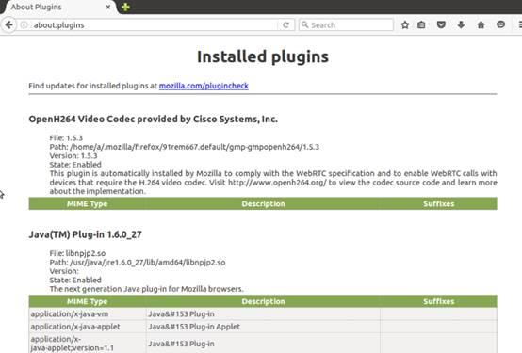

### 3、登录

1. 打开Firefox浏览器输入[http://vpn.jd.cm](1.docx)跳转到登录页面**（登录方式可参考Windows IE浏览器登录方式）**

## 二、64位系统

### 1、Ubuntu 安装 Java 虚拟机

1. **下载 Linux 的 Java虚拟机安装文件 jre-for-linux-x64-rhel.bin**
2. **打开终端，按下面命令操作**

（1）、切换到root用户，使用命令：su root

若无root用户，使用命令 sudo passwd root 输入当前用户密码认证后去设置root账户密码，输入两次密码后生效，再使用su root切换root账户。

（2）、安装32位运行库，使用命令：apt-get install lib32stdc++6 （需联网）

（3）、安装 gksu，使用命令：sudo apt-get install gksu （需联网）

（4）、安装提供的JRE包，使用命令：

# chmod +（文件存放目录） /jre-for-linux-x64-rhel.bin  
# sh （文件存放目录）/jre-for-linux-x64-rhel.bin

（具体目录以安装包存放路径为准）

例：如果bin文件在 /home/下载 目录下

# chmod +x /home/下载/jre-for-linux-x64-rhel.bin  
# sh /home/下载/jre-for-linux-x64-rhel.bin

安装后，最后面会出现提示libnpjp2.so报错（主要是ubuntu没有那个目录），忽略即可，不影响。

### 2、关联 Java 虚拟机

1. **增加JRE和浏览器的关联，使用命令：**

**cd /usr/lib/firefox/browser/plugins**

**ln -s /usr/java/jre1.6.0\_27/lib/amd64/libnpjp2.so libnpjp2.so**

**备注：**

1. 关联libnpjp2.so时，各Linux版本的plugins目录可能不同，有些版本的目录是/usr/lib/mozilla/plugins，有些版本的目录是/usr/lib64/mozilla/plugins；如果在plugins目录下发现libjavaplugin.so链接文件，删除掉
2. Firefox解禁JRE插件的方法

某些Firefox有安全机制，新版本会禁用JRE插件，处理方法如下  
在URL栏中输入about:config，过滤block，把extensions.blocklist.enabled修改为false，执行命令删除浏览器缓存rm -rf ~/.mozilla/\*，重启浏览器即可。

1. **检查**

在URL地址栏输入 "about: plugins"，看到 "Java(TM) Plug-in 1.6.0\_XX" 插件项，说明浏览器已关联上 Java 虚拟机。如下图

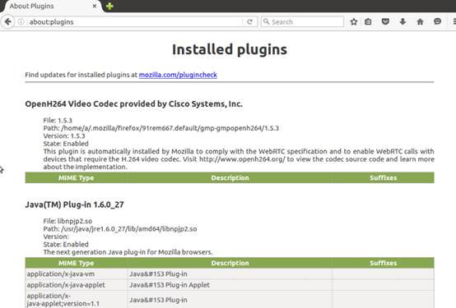

### 3、登录

打开Firefox浏览器输入http://vpn.jd.cm跳转到登录页面**（登录方式可参考Windows IE浏览器登录方式）**

由于兼容性问题Linux目前只支持Firefox浏览器登录，敬请见谅。